**Родительское собрание в ДОУ по теме «Культура общения с элементами тренинга для родителей»**

**Цель:** Педагогическое просвещение родителей в вопросах: как правильно общаться с детьми в семье и вырастить ребёнка здорового, жизнелюбивого, общительного; как правильно использовать в процессе воспитания детей методы поощрения и наказания. **Ход собрания**  **Вступление**  Воспитание очень сложное и ответственное дело. Для получения хороших результатов недостаточно одной любви к детям. Ребёнка надо уметь воспитывать, а для этого нужны специальные знания. Думаю, что большинство родителей испытывают затруднения в процессе воспитания. Сегодня мы собрались, чтобы проконсультировать вас в вопросах воспитания поделиться своими радостями и переживаниями и хотим взаимности , чтобы вы делились с нами своими проблемами, а также шли к нам со своими вопросами, которые поможем вам разрешить. **Упражнение «По секрету…»** Все участники встают в круг. Первый участник начинает: «Скажу вам по секрету: вчера я пришла в детский сад за ребёнком, ко мне вышла воспитательница в таком платье …» - и должен добавить какой – то элемент в костюме воспитателя – на плече был вот такой бант!» (и обязательно показать). Последующие родители (по кругу) начинают с этой же фразы, повторяя все «элементы костюма» придуманные соседом, добавляя каждый свой придуманный элемент в костюме воспитателя. Вот теперь вижу улыбки на вашем лице, напряжение снято… 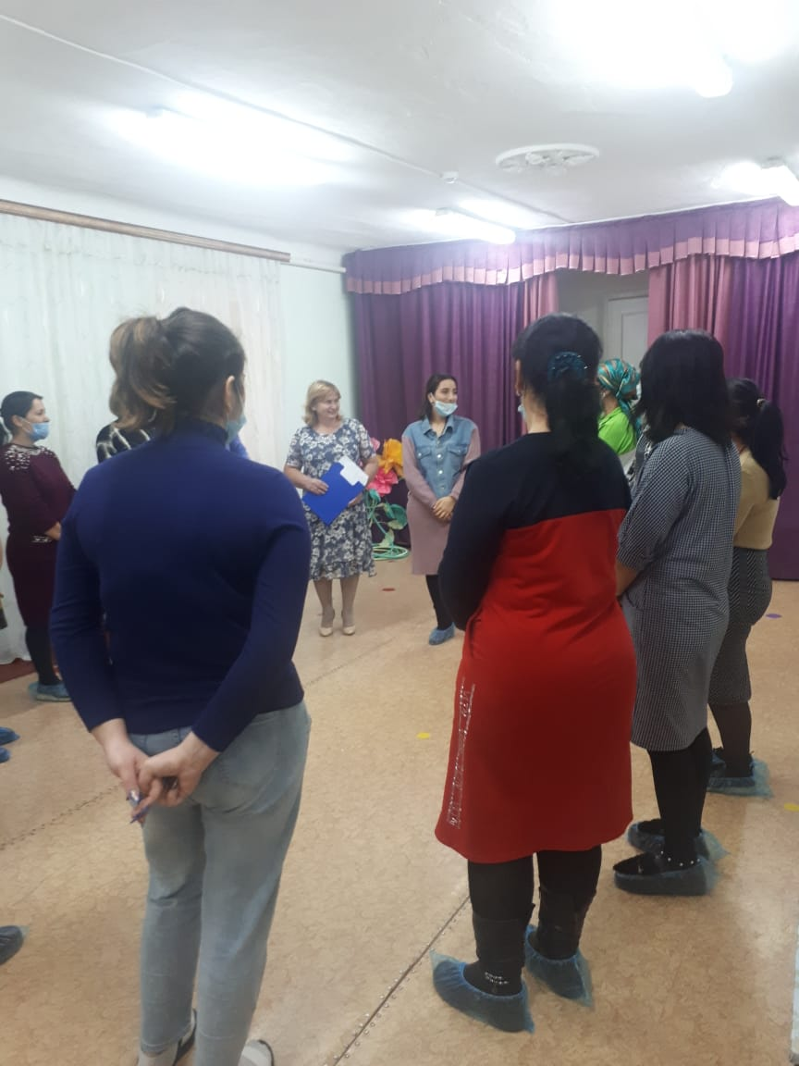 **Введение в проблему** «Три несчастья есть у человека: смерть, старость и плохие дети, - говорит народная мудрость. Старость неотвратима, смерть неумолима. Перед этими несчастьями никто не может закрыть двери своего дома. А от плохих детей дом можно уберечь, как и от беды». Вы, конечно, хотите иметь хороших детей: умных, добрых, вежливых, отзывчивых, трудолюбивых, т. е. высоконравственных. Когда в семье такие дети, семья счастлива. Давайте объединим наши усилия в воспитании подрастающего поколения. Тема нашей встречи: «Культура общения с элементами тренинга для родителей». Мы поговорим с вами о том, как правильно общаться с детьми в семье, чему их нужно научить в первую очередь, узнаем, умеете ли вы использовать правильно методы поощрения и наказания. Общение играет огромную роль в жизни любого человека и тем более ребёнка. От самого процесса общения и его результатов между родителями и детьми во многом зависит психическое здоровье ребёнка – его настроение, его чувства и эмоции, а, следовательно, развитие. Дети требуют не только внимания –опеки, сколько внимания-интереса, который им может дать только вы – их родители. Общение по его интересам приносит ребёнку массу положительных радостных переживаний. Лишённый общения ребёнок впадает в тоску, личность его травмируется, и не только личность. Такие виды общения, ка улыбка и взгляд, увеличивают силу любви, ласки, при жестоком обращении у детей складывается недоверие, боязнь окружающих, формируется чувство отчуждённости. Чтобы вам научиться правильно общаться со своим ребёнком, вы должны запомнить несколько принципов построения общения. *(на фоне музыки)* \***Уметь выслушивать своих детей – основной наиболее важный принцип общения.** Большинство родителей никогда не делают этого. Они заняты «чтением морали» своим детям и рассказами, как следует поступать в том или ином случае. Это приводит к пропасти в общении между родителями и детьми. Нужно принимать ребёнка таким, какой он есть, со всеми его плюсами и минусами. Этому способствует любовь, которую ребёнок должен чувствовать всегда. **\*Не переходить с оценки его конкретных действий на оценку его личности.** Говоря о его внешнем виде, рисунках, поделках, особенно в случае неудач, нельзя делать выводы о его низких умственных способностях или предсказывать в будущем плохую жизнь. Общение должно иметь положительный эмоциональный фон. Нужно замечать успехи ребёнка, радоваться им. А также ребёнок должен чувствовать, что вы его любите. По чаще смотрите на него восхищенными глазами и говорите ему, какой он «хороший». Но не «сюсюкайте» с ребёнком: «сюсюканье « делает ребёнка капризным нытиком. Ребёнок не должен чувствовать отчуждения: дети, лишенные веры в любовь родителей, становятся неуверенными в себе, приобретая ряд отклонений, что сказывается на его развитии. **\*Разговаривать в семье взрослые между собой должны культурно, спокойно.** Для ребёнка вы являетесь образцом речи, поскольку дети, как правило, всегда говорят и выражаются так, как их родители. Не забывайте, что ключ к ребёнку лежит через игру. Именно в игре можете передать те навыки и знания, понятия о жизненных ценностях и просто лучше понять друг друга, сблизится. **\*Единство требований в семье.**  Это единство не следует понимать упрощенно – все требуют одно и тоже. Нет! Каждый в семье ведёт свою партию, важен принцип совместимости и дополнения. Помня эти принципы вы научитесь правильно общаться со своим ребёнком. **Сценка «Три мамы»**  Скажите, уважаемые родители: есть ли среди вас такие, кому не нравятся черты характера вашего ребёнка? Поднимите руки, только честно… *(Комментируют).* Для начала вспомните своё детство. Вашим родителям всё нравилось в вас? Что делали? Что вы чувствовали? Как вы к этому относились? Подумайте, не повторяете ли вы ошибок ваших родителей? *(Высказывания родителей).* **Шпаргалка для родителей 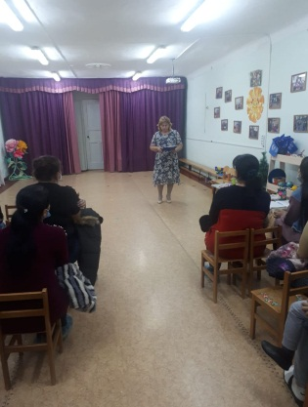 *Действуйте осторожно, не тревожа ребёнка, пока сами не разберётесь в причинах своего неудовольствия или тревоги.** Обдумайте, какие именно черты вам не нравятся, понаблюдайте за ребёнком – как, и в каких ситуациях они проявляются, быть может, вы какими-то своими действиями провоцируете его на эти негативные проявления. Попробуйте взглянуть на эти не устраивающие вас черты иначе. Например, ребёнок «упрямый, настырный». Если причина упрямства - не вы, то посмотрите, как эти качества проявляются в самостоятельной деятельности: возможно приняв решение, он обязательно выполняет его; начав дело, доводит его до конца, несмотря на внешние помехи (вы требуете, чтобы он немедленно шёл обедать). Нет ли здесь положительных черт? \***«Обратной стороной медали» могут оказаться такие черты, которые желательны или компенсируются другими особенностями ребёнка.** Например, ребёнок, на взгляд родителей, очень не собран, неаккуратен с вещами. Более внимательный взгляд на поведение ребёнка может открыть возможную причину этих явлений – у него буйная фантазия, он всё время что-то придумывает, а беспорядок – следствие развитого воображения в большей степени, чем прямая неаккуратность. Самое главное постарайтесь увидеть лучшие черты личности своего ребёнка, сознайте их значимость и ценность. \***Иногда родителям кажется, что дети друзей и соседей более развиты, более самостоятельны.** Иногда вызывает сомнение успешность ребёнка в занятиях математикой или рисованием, в играх со сверстниками. Родителей пугает перспектива обучения в школе и возможного визита к специалистам. Надо точно определить, чем вызваны ваши сомнения: не полагайтесь только на своё субъективное мнение, спросите об этом других членов семьи, воспитателей. По возможности понаблюдайте несколько раз за действиями ребёнка в той сфере, которая вызывает ваше сомнение, и обязательно за его деятельностью в целом, постарайтесь записать то, что вы видите. Вернитесь к вашим первоначальным определениям и дайте себе искренний ответ: это настоящая проблема ребёнка или результат вашей гипертревожности. Помните, что ваше эмоциональное состояние передаётся ребёнку быстрее, чем прозвучит слово, и ваша неуверенность может стать причиной его неуспеха. Постарайтесь избавиться от высказываний: «У тебя не получится», «Ты не сумеешь». Замените их конструктивными фразами: «Ты решил помыть посуду? Прекрасно. С чего начнёшь?; «Ты пробовал построить башню из книг и она рассыпалась? Давай построим теперь из кубиков. Какой ты положишь первым?» \***Никогда не позволяйте себе и другим упражняться в диагнозах вашему ребёнку.**  Все дети развиваются в своём темпе, по своей траектории. Если вы видите, что чем-то ребёнок отличается от других, найдите его сильные стороны, посмотрите, что можно исправить, подчёркивая положительные черты характера. **\*Не пугайтесь визита к специалисту, если это действительно необходимо Упражнение «Острое блюдо»** Воспитатель начинает предложение и передаёт мягкую игрушку-эстафету любому родителю, который его продолжает. «Родители через диалог с ребёнком дают ему почувствовать…» «Моя любовь к ребёнку заключается…» «Когда моему ребёнку посторонние люди делают замечания…» «Если я вижу, что моего сына «лупит» сверстник…» «Когда ребёнок меня выводит из себя, я …» «Для мня общение с ребёнком – это…» «Когда мой ребёнок плохо ведёт себя за столом…» «Разговор с ребёнком о его плохом поступке я начинаю…» «Я очень быстро прощаю своего ребёнка, потому что…» «Если ребёнок провинился…» «Муж несправедливо наказал ребёнка, я …» «У нас в семье «наказание-поощрение» -… Большое значение имеет авторитет. «Авторитет» - синоним понятия «уважение». Авторитетным может считаться тот, кто заслуживает уважения, а для этого нужно быть образцом для подражания. Поэтому родители должны отдавать себе полный отчёт за свои действия и поступки, не давать пустых обещаний, уважать личность ребёнка. Воспитание ребёнка - сложный педагогический процесс и он не возможен без наказаний и поощрений. Каким образом вы наказываете своих детей? *(Ответы родителей)* Действительно, это приемлемые способы наказания. Следует помнить, что не допускаются телесные наказания, игнорирование ребёнка на долгий срок, лишение любви и ласки. Осуждается и наказывается действие, нежелательный поступок, а не личность ребёнка. Что такое наказание? Наказание – это вовсе не действие наказующего, а то, что происходит в душе наказываемого ребёнка, то, что он испытывает при этом. С точки зрения психологии, это всем известное неприятное, давящее чувство стыда и унижения, от которого хочется как можно быстрее избавиться и никогда более не переживать. Без этого чувства наказание всего лишь открытый акт насилия. Он не является воспитывающим. Наказание имеет тройное значение: ребёнок должен понять, осознать свой поступок, исправиться и больше так не поступать. А как дела с поощрениями? Они, как воспитательное средство, более действенны. Если наказание лишь останавливает дурные действия, то поощрение ориентирует на – хорошие и закрепляет их. Лучшая награда для ребёнка – осознание того, что он принёс радость любимым людям, а подарок в придачу лишь символизирует это. Хочется сказать словами С. Соловейчика – писателя, большого знатока детских душ, который утверждал: «Любить – значит принимать человека таким, какой он есть», и далее на вопрос «Как бороться с недостатками детей?» отвечал: «Бороться-то, конечно, можно, но победить их можно лишь любовью. Ведь перед нами не враг, а собственный ребёнок. **Психологическая игра-рекомендация «Рассерженные шарики»** Я научу вас посредством этой игры формировать способы отреагирования гнева, обучу приёмам саморегуляции эмоциональных состояний, а вы обучите этому своих детей. Родители становятся в круг (они дети). Предлагаю научиться злиться, никого при этом не обижая. Надуйте воздушный шарик и удерживайте его в руках, чтобы он не сдувался. «Представьте, что шарик – это ваше тело, а воздух внутри шарика – это ваша злость. Как вы думаете, что случится с шариком, если его сейчас выпустить из рук?(Он улетит). Попробуйте отпустить его и проследить за ним. Вы видите, что шарики стали совершенно неуправляемые. Так бывает и с человеком – когда он злится, может совершать поступки, не контролируя себя. Надуйте другой шарик и попробуйте выпускать из него воздух маленькими порциями». Что теперь происходит с шариком? (Он понемногу сдувается). А что происходит с гневом внутри шарика? (Он потихоньку выходит из него). Сравните, опять же – шарик, с нашим телом: «Правильно, этим гневом можно управлять». Ключ к сердцу ребёнка лежит через игру. Именно в игре вы можете передать детям те навыки и знания, понятия о жизненных ценностях и просто лучше понять друг друга, сблизиться. Правильного воспитания и общения не может быть без игры! 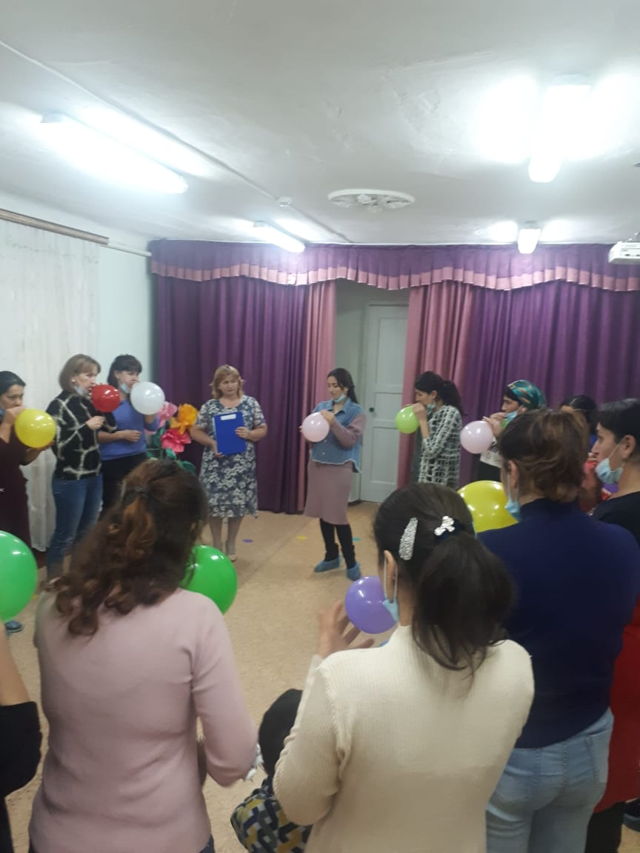 **Игры по дороге в детский сад** – это игры: «Назови все круглые предметы, которые встретятся по дороге», «Найди только красные предметы», «Что изменилось?» и другие. **Игры в ванной комнате**: «Измерь воду в ведре», «Попади шариком в шарик», «Тонет – не тонет» и другие. **Игры между делом:** «Шуршалки», «Звенелки», «Стучалки», «Скрипелки», «Одень куклу» и другие. **Игры на кухне:** «Аппликация из скорлупы от яиц», «Игры с тестом», «Какие слова можно вынуть из борща», «Назови вкусное», «Кислые слова», «Закрой глаза – открой рот» и другие. Одинаковых семей не существует. В каждой семье есть свои традиции и свои особенности. Но не смотря на различные уклады жизни, во всех семьях, где подрастают дети с уравновешенным характером, есть одна общая особенность – равные, доброжелательные отношения взрослых и детей и семья счастлива. В жизни много радостных переживаний. Расскажите о них ребёнку, чаще приобщайте его к своим делам. Сойдите с высот своего авторитета, и вы увидите, как в равных с вами отношениях, имея возможность ощутить себя не только воспитуемым, но и защитником мамы, помощником папы, близким другом старшего брата, ваш сын или дочь станут более волевыми и отзывчивыми, самостоятельными и добрыми, умеющими уважать себя и других. **Сценка «Наши мамы лучше всех». 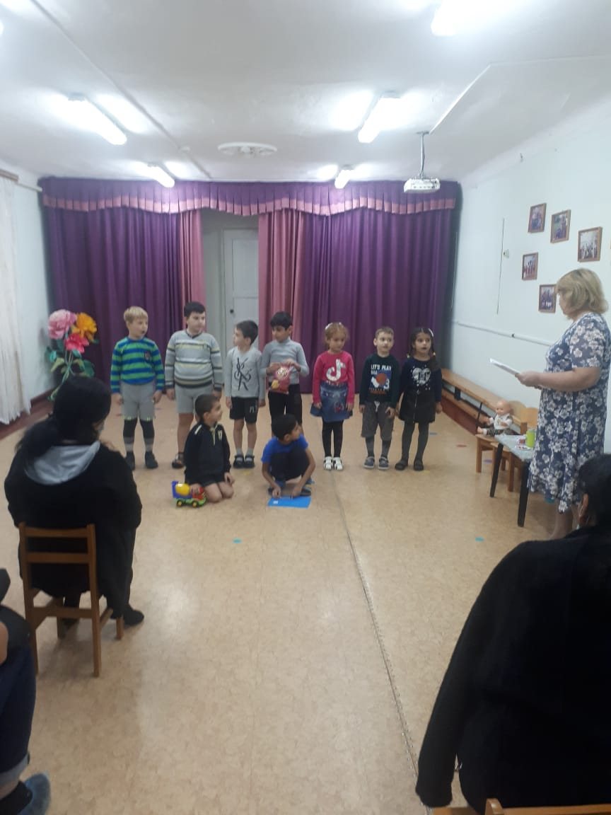 Упражнение «Ёлочка пожеланий**» *(Родители вешают снежинку на ёлочку, в которых – отзывы о мероприятии)* Хочется узнать: что было значимым для вас, нашли ли ответы на свои вопросы, какие выводы для себя сделали… А также пожелания на будущее. До новой встречи.